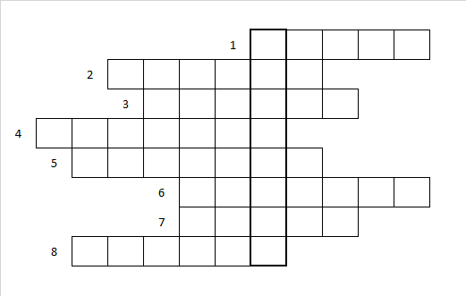

|  |  |  |  |
| --- | --- | --- | --- |
| **1.**  **Znalezione obrazy dla zapytania PLANE** | | **2**  **Znalezione obrazy dla zapytania CARROT** | |
| **3.**  **Znalezione obrazy dla zapytania VIOLIN** | **4.**  **Znalezione obrazy dla zapytania BIBLIOTEKA** | | **5.**  **Znalezione obrazy dla zapytania CABBAGE** |
| **6.**  **Znalezione obrazy dla zapytania SOLDIER** | **7.**  **Hama ZEGAR ŚCIENNY PG-400 JUMBO CZARNY** | | **8.**  **Znalezione obrazy dla zapytania BASKET** |